ZF-007使用说明
ZF-007是智峰工作室开发的USB脱机编程下载器。采用精美金属外壳，体积小价格便宜，是目前已知的USB编程下载器中最精致、稳定的。（请使用progisp1.68以上版本）
特点：
- 可通过progisp对ZF-007进行在线升级。
- 可以编写所有atmel的低压isp编程接口的avr单片机，at89s51,at89s52,at89s8253
- 可以通过progisp自定义支持最新型号的芯片的编程。
- 适应电压宽（2.7v-5.5v）
- 可以脱离电脑编写芯片（最大64K/增强型128K）
- 可为目标板提供时钟（对于AVR锁定芯片特别有用）
- 可超低速下载（使用32768HZ的精振）
- 下载速度快（8K程序大约2秒）
- 可配合progisp实现编程项目的工程化管理
- 可以在脱机模式下限制写入次数
编程接口
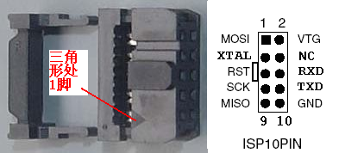
编程主界面一
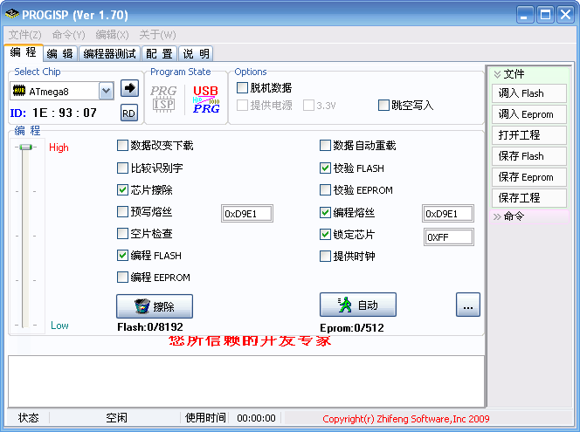
编程主界面二
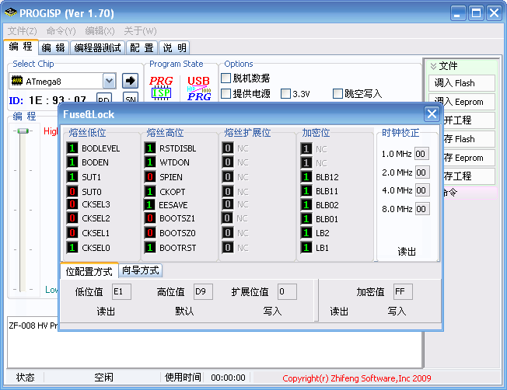

- 正常编程的步骤：执行progisp调入编程数据，选择熔丝位,连接好目标板，加电，等待下载编程器绿灯亮,，选择相应的按钮进行操作。（操作时红灯，绿灯交替闪烁，闪烁的速度越快表示下载速度越快）
- 脱机编程的步骤：执行progisp调入编程数据，选择熔丝位，勾选[脱机数据]这时[自动按钮]变为[写入映像]，点击[写入映像]，将编程数据写入下载器。这时就可连接目标板，压下下载器的按钮，如果与目标板连接正确，红灯亮数据正在写入，红灯灭绿灯亮编程完毕。如果出错，红灯闪烁，闪烁的次数代表不同的出错地方。（闪烁3下进入编程模式错误。4是擦除，5是查空。6是写入，8是校验。）
适用范围：
Avr及89Sx单片机的开发编程，生产，现场升级等
问与答：
问：ZF-007可完成熔丝编程及加密功能吗？
答：可以，具体需要编程的选项用POWERPRG来指定
问：ZF-007的售后服务如何？
答：ZF-007免费维修3个月，3个月后维修仅收取元器件费

关于progisp的使用说明见网站。
如有疑问请发邮件到MCU598@163.COM
智峰工作室（www.zhifengsoft.com）
附支持芯片的部分列表
（注意：所有带L的芯片可选择同型号编程）
AT89S51,AT89S52,AT89S8253,AT89S2051,AT89S4051,AT86RF401,AT90CAN32,AT90CAN64,AT90CAN128,AT90PWM2,AT90PWM2B,AT90PWM3,AT90PWM3B,AT90PWM81,AT90PWM216,AT90PWM316,AT90S1200,AT90S2313,AT90S2323,AT90S2343,AT90S4414,AT90S4433,AT90S4434,AT90S8515,AT90S8535,AT90SCR100H,AT90USB82,AT90USB162,AT90USB646,AT90USB647,AT90USB1286,AT90USB1287,ATmega8,ATmega8A,ATmega8U2,ATmega8HVA,ATmega16,ATmega16A,ATmega16HVA,ATmega16HVB,ATmega16M1,ATmega16U2,ATmega16U4,ATmega32,ATmega32A,ATmega32C1,ATmega32HVB,ATmega32M1,ATmega32U2,ATmega32U4,ATmega32U6,ATmega48,ATmega48P,ATmega48PA,ATmega64,ATmega64A,ATmega64C1,ATmega64M1,ATmega88,ATmega88P,ATmega88PA,ATmega103,ATmega128,ATmega128A,ATmega128RFA1,ATmega161,ATmega162,ATmega163,ATmega164P,ATmega164PA,ATmega165,ATmega165P,ATmega168,ATmega168P,ATmega168PA,ATmega169,ATmega169P,ATmega323,ATmega324,ATmega324PA,ATmega325,ATmega325P,ATmega328P,ATmega329,ATmega329P,ATmega406,ATmega640,ATmega644,ATmega644P,ATmega644PA,ATmega645,ATmega649,ATmega1280,ATmega1281,ATmega1284P,ATmega2560,ATmega2561,ATmega3250,ATmega3250P,ATmega3290,ATmega3290P,ATmega6450,ATmega6490,ATmega8515,ATmega8535,ATtiny10,ATtiny11,ATtiny12,ATtiny13,ATtiny13A,ATtiny15,ATtiny22,ATtiny24,ATtiny24A,ATtiny25,ATtiny26,ATtiny28,ATtiny43U,ATtiny44,ATtiny44A,ATtiny45,ATtiny48,ATtiny84,ATtiny85,ATtiny88,ATtiny167,ATtiny261,ATtiny261A,ATtiny461,ATtiny861,ATtiny861A,ATtiny2313,ATtiny2313A

